Гидродехлорирование хлорбензолов в присутствии Pd/C, Со/С и PdCo/C, полученных пиролизом опилок, пропитанных раствором нитратов металлов
Клоков С.В.
Аспирант
Московский государственный университет имени М.В.Ломоносова,
Химический факультет, Москва, Россия
E-mail: servadklokov@gmail.com
Одним из перспективных и важных способов утилизации хлорорганических отходов является гидродехлорирование (ГДХ). Наиболее эффективными являются палладиевые катализаторы, нанесённые на активированный уголь.
В работе изучены Pd и Со-содержащие катализаторы, полученные малостадийным способом, который заключается в пропитке древесных опилок раствором соответствующих нитратов с последующим пиролизом в инертной атмосфере [1]. Два катализатора Pd/C, полученные при разных условиях пиролиза, проявили высокую эффективность в газофазном ГДХ хлорбензола, однако в мультифазном ГДХ гексахлорбензола оказался активным только Pd/C, полученный в более мягких условиях пиролиза. Оба образца содержит наночастицы Pd⁰ со средним размером 2-4 нм, в более жестких условиях значительная их часть покрывается углеродом, что является наиболее вероятной причиной различий в каталитической активности.
В данной работе изучена возможность добавления Co в состав катализатора Pd/C, с целью предотвращения карбидизации поверхности металла. Для этого аналогичным способом приготовили серию катализаторов, включающую 1Pd/C, 2Co/C и PdCo/C (Pd:Co = 1:0,5; 1:1 и 1:2 масс.).
По данным ПЭМ, 1Pd/C содержит как покрытые, так и не покрытые углеродной оболочкой частицы Pd. В биметаллических катализаторах доля частиц Pd без углеродной оболочки выше по сравнению с 1Pd/C. По данным РФЭС, в образцах 1Pd/C и PdCo/C присутствуют только восстановленные частицы Pd, а кобальт в 2Co/C и PdCo/C находится только в окисленном состоянии. Сплавы состава PdCo в катализаторах PdCo/C методом РФЭС не обнаружены.
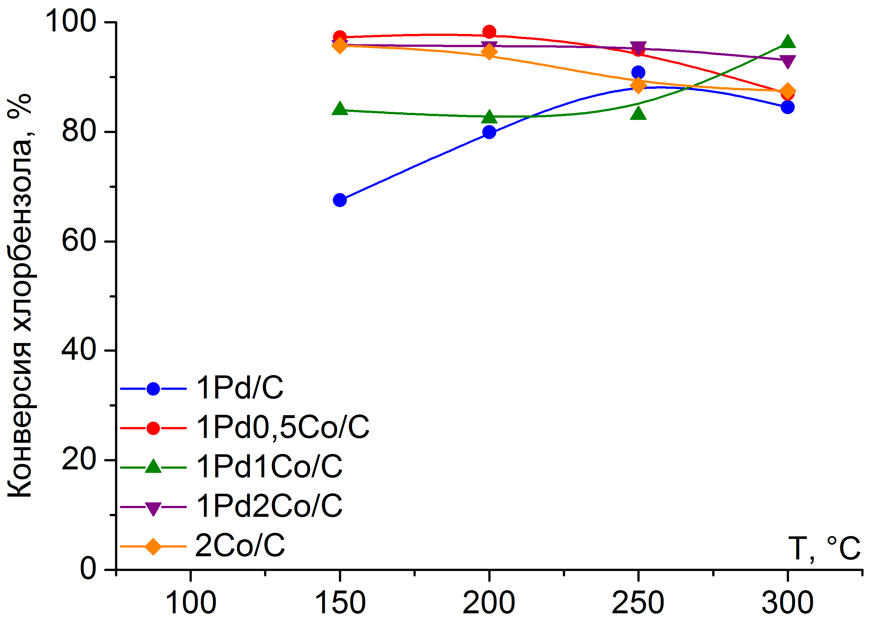
Все катализаторы проявили высокую активность в реакции газофазного ГДХ хлорбензола. При низких температурах (150-200ºС) конверсия хлорбензола оказалась выше в присутствии PdCo/C катализаторов, что связано с повышенной долей некарбидизированных частиц Pd. Удивительно, что 2Co/C оказался более эффективным по сравнению с 1Pd/C, хотя металлического Co в его составе не обнаружено. Для детального выяснения причин различия в активности полученных систем необходимы дальнейшие исследования.
Рис. 1. Зависимость конверсии хлорбензола от температуры в присутствии PdCo/C катализаторов, 1Pd/C и 2Со/С
Работа выполнена при поддержке РНФ (грант №14-33-00018). Работа выполнена с использованием оборудования, приобретенного за счет средств Программы развития Московского университета.
[1] Klokov S.V., Lokteva E.S., Golubina E.V. et al. Effective Pd/C catalyst for hexachlorobenzene hydrodechlorination by direct pyrolysis of sawdust impregnated with palladium nitrate // Catal. Commun. 2016, 77, p. 37-41

